

**Ausflugsbericht**

**ART286F | 07.11. – 03.12.2023**

Sunshine State Florida – Inselträume der Karibik

**Begleitung außer Phoenix**

Anca N. (Showensemble)

Romina B. (Showensemble)

Lars Z. (Tageskünstler)

Arthur S. (SBY)

Hedi P. (Tageskünstlerin)

Hartmut W. (Lektor)

Bernd F. (SBY)

Margareta V. (SBY)

Bernd B. (Reisejournalist)

Bärbel H. (Bordpastorin)

Annika C. (SBY)

Thaddäus C. (SBY)

Barbara H. (SBY)

Eddy T. (SBY)

Gabi T. (SBY)

Sabine G. (Gastkünstlerin)

##### **Mi 08.11. Fort Lauderdale / USA 07.00 – 18.00**

**Fort Lauderdale und Flamingo Gardens I ca. 4,5 Std. | 85,00 €**

Sie starten mit einer Panoramafahrt durch Fort Lauderdale. Die Stadt trägt den Spitznamen "Venedig Amerikas" aufgrund ihrer Wasserstraßen von gesamt knapp 500 km Länge. Sie fahren entlang wunderschöner Strände und weiter in die Innenstadt. Hier sehen Sie das Kulturzentrum Broward Center for the Performing Arts, das IMAX-Theater, den Esplanade Park und das Museum of Discovery and Sience (kurzer Stopp). Weiter geht es zum exklusiven Las Olas Boulevard mit seinen reizvollen Kunstgalerien, Boutiquen und Straßencafés. Kurze Freizeit zum Bummeln. Anschließend besuchen Sie die Flamingo Gardens, bestehend aus Botanischem Garten, Zoo und Museum, in denen eine eindrucksvolle Flora und Fauna beheimatet ist. Keine Führung, Aufenthalt bzw. Rundgang auf eigene Faust. Nach etwa 1,5 Stunden Freizeit fahren Sie wieder zurück zum Schiff.

**Bitte beachten:** Für Gäste mit eingeschränkter Beweglichkeit nicht geeignet. In den Flamingo Gardens erfolgt keine Führung, nur individueller Rundgang. Begrenzte Teilnehmerzahl.

* Ausflug nach Plan.

**Fort Lauderdale mit Bootsfahrt I ca. 4 Std. | 99,00 €**

Sie starten mit einer Panoramafahrt durch Fort Lauderdale. Die Stadt trägt den Spitznamen "Venedig Amerikas" aufgrund ihrer Wasserstraßen von gesamt knapp 500 km Länge. Sie fahren entlang wunderschöner Strände und weiter in die Innenstadt. Hier sehen Sie das Kulturzentrum Broward Center for the Performing Arts, das IMAX-Theater, den Esplanade Park und das Museum of Discovery and Sience (kurzer Stopp). Weiter geht es zum exklusiven Las Olas Boulevard mit seinen reizvollen Kunstgalerien, Boutiquen und Straßencafés. Kurze Freizeit zum Bummeln, danach gehen Sie an Bord des Schaufelraddampfers, um eine entspannte, etwa 90-minütige Fahrt entlang der wunderschönen Wasserstraßen zu unternehmen, auf der Sie u.a. die Yachten und Anwesen der "Reichen und Berühmten" sehen können. Danach erfolgt dann wieder die Rückfahrt zum Schiff.

**Bitte beachten**: Begrenzte Teilnehmerzahl.

* Ausflug nach Plan.

**Everglades I ca. 3,5 Std. | 99,00 €**

Eine gute halbe Stunde Bustransfer zum Everglades-Nationalpark. Der Park ist bekannt für seine reiche Tierwelt. Während einer Rundfahrt mit einem Luftpropellerboot (sehr lautes Motorengeräusch) durch das Sumpfgebiet erleben Sie die exotische Tier- und Pflanzenwelt hautnah. Zur Tierwelt der Everglades gehören mehr als 200.000 Alligatoren, Forellen-/Sonnenbarsche und Welse. Außerdem leben in den Everglades mehr als 28 verschiedene Schlangenarten sowie der gefährdete Florida-Panther. Nach der Bootsfahrt erleben Sie eine Alligator-Präsentation und haben etwas Freizeit, um die Tierausstellung und den Souvenirladen zu besuchen. Busfahrt zurück zum Schiff.

**Bitte beachten:** Begrenzte Teilnehmerzahl.

* Ausflug nach Plan.

**Fort Lauderdale und Miami I ca. 8 Std. mit Lunchbox | 129,00 €**

Sie starten mit einer Panoramafahrt durch Fort Lauderdale. Die Stadt trägt den Spitznamen "Venedig Amerikas" aufgrund ihrer Wasserstraßen von gesamt knapp 500 km Länge. Sie fahren entlang wunderschöner Strände und weiter in die Innenstadt. Hier sehen Sie das Kulturzentrum Broward Center for the Performing Arts, das IMAX-Theater, den Esplanade Park und das Museum of Discovery and Sience (kurzer Stopp). Weiter geht es zum exklusiven Las Olas Boulevard mit seinen reizvollen Kunstgalerien, Boutiquen und Straßencafés. Anschließend 1,5-stündige Fahrt nach Miami zum Stadtviertel South Beach mit seiner sehenswerten Art-déco-Architektur. Nach einem etwa 45-minütigen Aufenthalt fahren über den McCarthur Causway ins Stadtzentrum von Miami, vorbei am modernen Adrienne Arsht Center nach Brickell, dem Finanzzentrum, auch als "Little Wall Street" bezeichnet. Weiterfahrt ins Viertel Coconut Grove, einem der ältesten Stadtteile Miamis, sowie nach Coral Cables. Der nächste Halt erfolgt im "kubanischen Herzen" von Miami, Little Havanna. Hier haben Sie die Möglichkeit, das Bay of Pigs-Denkmal zu sehen, den Domino-Park zu besuchen und einen original kubanischen Kaffee zu probieren. Nach all diesen Eindrücken erfolgt die gut 1-stündige Rückfahrt zum Schiff.

**Bitte beachten**: Für Gäste mit eingeschränkter Beweglichkeit nicht geeignet. Begrenzte Teilnehmerzahl.

* Bus 1: Durch Verkehr wurde in Fort Lauderdale nur eine Panoramafahrt durchgeführt, kein Stopp. Guter Guide und Gäste waren zufrieden.

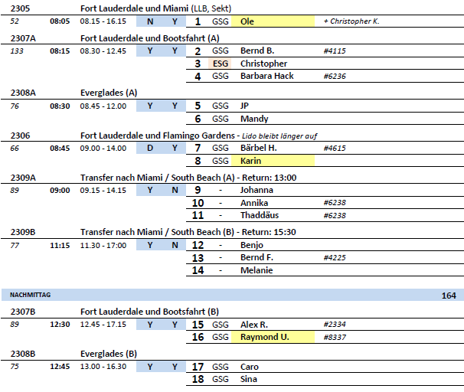

##### **Do 09.11. Key West / Florida / USA 08.00 – 18.00**

**Key West mit Conch Train I ca. 1 Std. | 49,00 €**

Key West ist die südlichste Stadt der kontinentalen Vereinigten Staaten von Amerika. Abseits der Hektik mancher Festlandstädte zeichnet sich Key West eher durch süßes Nichtstun aus. Hier finden Sie anmutige Gebäude im spanischen Kolonialstil, die sonst für die Neuenglandstaaten typischen Häuserfassaden, schattige Gärten mit Palmen und Hibiskusbüschen. Mit dem Conch Train, dem "Muschelzug", unternehmen Sie eine Panoramafahrt durch Key West. Dabei sehen Sie neben dem berühmten Mallory Market die schönsten Sehenswürdigkeiten wie Flagler Station, das Ernest Hemingway Haus oder Harry Truman’s "Little White House".

**Bitte beachten:** Durchführung in kleinen Gruppen mit begrenzter Teilnehmerzahl. Informationen unterwegs in englischer Sprache.

* Ausflug nach Plan.

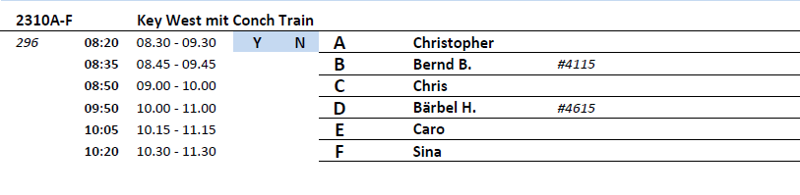

##### **Sa 11.11. George Town / Cayman Islands 07.00 – 17.00**

**Höhepunkte Grand Cayman I ca. 2,5 Std. | 39,00 €**

Zunächst fahren Sie entlang des Seven Mile Beach, einem der schönsten Sandstrände der Karibik, zur Camana Bay mit der Möglichkeit, den Observation Tower zu besteigen, ein besonderes architektonisches Bauwerk mit aufwändigem Design und Glasmosaiken. Bis auf eine Höhe von über 22 m genießen Sie ungehinderte 360-Grad-Ausblicke auf den Seven Mile Beach, George Town und die Umgebung. Auf der Weiterfahrt passieren Sie die Governor's Residence, genießen die türkisfarbenen Farben des Karibischen Meeres sowie den Ausblick auf weiße Sandstrände mit Fotostopp am Seven Mile Beach. Sie fahren nordwestlich zur "Hell", einer ungewöhnlichen Felsformation, in deren Nähe sich ein Postamt befindet, von dem Sie Ansichtskarten mit dem "Höllenstempel" verschicken können. Auf der Rückfahrt zum Schiff sehen Sie in George Town den Heroes Square, bevor Sie das Schiff erreichen.

**Bitte beachten:** Begrenzte Teilnehmerzahl. Einige Stufen im Observation Tower.

* Ausflug nach Plan.

**Bootsfahrt zu den Stachelrochen I ca. 2,5 Std. | 39,00 €**

Ein kurzer Bus- und etwa 30-minütiger Bootstransfer führt Sie zu einer Sandbank in der Mitte des North Sound, wo Sie im hüfttiefen Wasser auf die Familie der Südlichen Stachelrochen treffen, die z.B. vom National Geographic aufgenommen und dokumentiert wurden. Nach einer guten Stunde Aufenthalt kehren Sie per Boot und Bus zurück zum Schiff.

**Bitte beachten:** Begrenzte Teilnehmerzahl. Informationen in englischer Sprache.

* Ausflug nach Plan, aber Einstieg ins Boot unbeschwerlich für Gehbis.

**Strandaufenthalt Seven-Mile-Beach I ca. 4 Std. | 45,00 €**

Ein etwa 15-minütiger Transfer bringt Sie zum Seven Mile Beach, einem der schönsten Sandstrände der Karibik. Etwa 3,5 Std. Aufenthalt zur freien Verfügung. Genießen Sie entspannt karibische Eindrücke. An einem reservierten Strandabschnitt stehen Liegestühle und Sonnenschirme für Sie bereit sowie eine Eistee-Getränkestation. Rücktransfer zum Schiff.

**Bitte beachten:** Begrenzte Teilnehmerzahl. Badesachen, Handtuch und Sonnenschutz nicht vergessen. Vorzeitige Rückfahrt per Shuttle-Service nach George Town möglich. Speisen und Getränke können am Strand gegen US-Dollar in bar erworben werden.

* Es gab keine Eisteestation wie in der Ausschreibung.

**~~Bootsfahrt entlang der Küste I ca. 2,5 Std. | 49,00 €~~**

~~Kurzer Fußweg zum Anleger Ihres Ausflugsbootes. Sie unternehmen eine gut 1-stündige malerische Fahrt entlang der Küstenlinie von Grand Cayman mit Ausblicken u.a. auf den Seven Mile Beach, einen der schönsten Sandstrände der Karibik. Es wird Ihnen ein Fruchtpunsch serviert, während Sie entspannt schöne karibische Eindrücke genießen können. Etwa 30-minütiger Badestopp unterwegs, für ein erfrischendes Bad vom Boot aus. Nach der Bootsfahrt Rückkehr zu Fuß zum Schiff.~~

**~~Bitte beachten:~~** ~~Bootsaus- und Wiedereinstieg zur Badepause für Gäste mit eingeschränkter Beweglichkeit nicht geeignet. Begrenzte Teilnehmerzahl. Informationen in englischer Sprache seitens des Bootsführers.~~

* Fand aufgrund Wetterbedingungen nicht statt.

**Schnorchelabenteuer und Stachelrochen I ca. 3,5 Std. | 49,00 €**

Ein kurzer Bus- und etwa 30-minütiger Bootstransfer führt Sie zu einer Sandbank in der Mitte des North Sound, wo Sie im hüfttiefen Wasser auf die Familie der Südlichen Stachelrochen treffen, die z.B. vom National Geographic aufgenommen und dokumentiert wurden. Nach ausreichend Zeit zum Fotografieren fährt Ihr Bootsführer weiter zum Riffs, das die seichteren Gewässer des North Sound vor den viel tieferen Gewässern der North Wall schützt. Sie legen eine etwa 45-minütige Schnorchelpause an der Innenseite des Riffs ein, um die tropische Unterwasserwelt zu erkunden. Danach genießen Sie die erfrischende Bootsfahrt zurück und kommen nach einem kurzen Transfer wieder beim Schiff an.

**Bitte beachten:** Begrenzte Teilnehmerzahl. Badesachen, Handtuch und Sonnenschutz nicht vergessen. Schnorchelausrüstung wird gestellt. Informationen in englischer Sprache seitens des Bootsführers.

* Ausflug nach Plan.

**Highlights von George Town I ca. 3 Std. | 59,00 €**

Entdecken Sie die Kunst und Kultur der Kaimaninseln. Ein Rundgang durch die Straßen von George Town, der Hauptstadt von Grand Cayman, bringt Sie zur "National Gallery of the Cayman Islands", wo Sie eine Sammlung von Kunst und Skulpturen der Kaimaninseln bewundern können. Kurze Fahrt zur Camana Bay, wo Sie den Observation Tower besuchen, ein besonderes architektonisches Bauwerk mit aufwändigem Design und Glasmosaiken. Bis auf eine Höhe von über 22 m genießen Sie ungehinderte 360-Grad-Ausblicke auf den Seven Mile Beach, George Town und die Umgebung. Mit diesen schönen Eindrücken fahren Sie kurz weiter zu einer Rum-Destillerie und Rumkuchenfabrik, mit Gelegenheit zur Kostprobe der lokalen Produkte, bevor Sie mit dem Bus zurück zum Schiff fahren.

**Bitte beachten:** Begrenzte Teilnehmerzahl. Einige Stufen im Observation Tower.

* Ausflug nach Plan. Allerdings gibt es bei diesem Ausflug keinen „Rundgang durch die Straßen von George Town“.

**Mangroven, Seesterne und Stachelrochen I ca. 3 Std. | 59,00 €**

Kurzer Transfer zum Bootsanleger, wo Ihr Kapitän und die Crew des gut ausgestatteten Motorbootes Sie an Bord willkommen heißen. Nach einer kurzen Sicherheitseinweisung beginnt Ihre Rundfahrt mit Informationen vom Bootsführer zum Riff am North Sound. Sie erkunden die Kanäle der natürlichen Mangroven und erfahren Wissenswertes über die ökologische Bedeutung des natürlichen Lebensraumes und seiner Meeresbewohner. Nach dem Mangrovengebiet gelangen Sie zum "Starfish Point", um Seesterne im kristallklaren Wasser zu bewundern, bevor Sie weiter zur "Stingray City Sandbar" fahren. Dieses Gebiet ist von Stachelrochen bevölkert. Ihr Boot ankert und ein Mitglied der Crew geht ins Wasser, um Ihnen bei einer Fütterung die Südlichen Stachelrochen vorzustellen. Während der Rückfahrt zur Anlegestelle genießen Sie einen erfrischenden Rum- oder Fruchtpunsch. Danach erfolgt ein kurzer Transfer zurück zum Schiff.

**Bitte beachten:** Begrenzte Teilnehmerzahl. Informationen in englischer Sprache.

* Ausflug nach Plan.

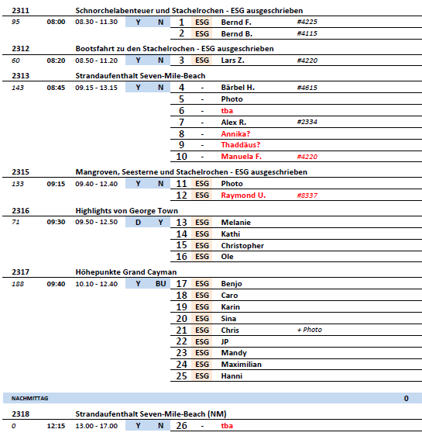

**So 12.11. Montego Bay / Jamaika 08.00 – 20.00**

**Panoramafahrt Montego Bay I ca. 2 Std. | 25,00 €**

Rundfahrt durch die zweitgrößte Stadt Jamaikas. Sie passieren den kopfsteingepflasterten Sam Sharp Square, das Wohngebiet Westgate Hills, die Barnett Street Police Station und die Hotelzone Rose Hall. Weiterhin sehen Sie noch das Rose Hall Great House, ein Relikt der Kolonialzeit, bevor es zurück zum Schiff geht.

* Ausflug nach Plan.

**Strandtransfer I ca. 4 Std. | 39,00 €**

Vom Hafen etwa 45 Min. Transfer zum Blue Waters Beach Club. Hier haben Sie etwa 2,5 Std. Aufenthalt zum Schwimmen, Sonnenbaden und Entspannen. Im Ausflugspreis enthalten: Transfer, Strandgebühr, Liegestuhl und Sonnenschirm.

**Bitte beachten:** Badesachen, Handtuch und Sonnenschutz nicht vergessen.

* kein schöner Strand, zu laute Musik. Zu Überfüllt. Sehr viele verärgerte Gäste.
* Bemerkung: Bitte für das nächste Mal Sonnenschirme im Voraus Bestellen.

**Rosehall Greathouse und Freizeit I ca. 3,5 Std. | 45,00 €**

Etwa 30 Min. Transfer zum Plantagenhaus Rosehall Greathouse. Es wurde 1770 im britischen Landhausstil erbaut und 1966 mit großem Aufwand in seinen Originalzustand zurückversetzt. Während Ihres geführten Rundgangs durch das Plantagenhaus erfahren Sie mehr über dessen Geschichte und Legenden von der "Weißen Hexe" Annie Palmer. Nach einem Erfrischungsgetränk fahren Sie weiter zur Main Street Rose Hall. Eine knappe Stunde Freizeit für Einkäufe, bevor Sie zum Schiff zurückkehren.

* Ausflug nach Plan.

**Falmouth und Greenwood Great House I ca. 3,5 Std. | 45,00 €**

Fahrt zu einem der schönsten alten Herrenhäuser auf Jamaika, zum Greenwood Great House aus dem 18.Jh. Das ehemalige Plantagenhaus wird auch heute noch privat bewohnt, steht jedoch auch Besuchern offen. Zu sehen sind zahlreiche originale Einrichtungsgegenstände, eine umfangreiche Sammlung von Antiquitäten, ein einzigartiges Sortiment an Musikinstrumenten sowie eine umfassende historische Bibliothek. Nach der Besichtigung fahren Sie nach Falmouth mit sehenswertem historischem Stadtkern. Sie unternehmen eine Rundfahrt durch die Stadt und sehen zahlreiche koloniale Gebäude in teilweise sehr gutem Zustand. Anschließend Rückfahrt zum Schiff.

**Bitte beachten**: Für Gäste mit eingeschränkter Beweglichkeit nicht geeignet. Begrenzte Teilnehmerzahl.

* Ausflug nach Plan.

**Floßfahrt auf dem Martha-Brae-Fluss I ca. 4 Std. | 69,00 €**

Vorbei an den berühmten Plantagenhäusern fahren Sie entlang der Nordküste ins Landesinnere in Richtung Falmouth. An den Ufern des Martha-Brae-Flusses werden Sie bereits erwartet. Sie steigen jeweils zu zweit auf die bereitliegenden, ca. 7 m langen Bambusflöße und gleiten langsam etwas mehr als eine Stunde durch die tropische Pflanzenwelt den Fluss hinunter. Sie können sich entspannt zurücklehnen und die herrliche tropische Vegetation entlang des Flusses genießen. Rückfahrt zum Schiff mit einer Einkauspause in Main Street Rose Hall.

**Bitte beachten:** Für Gäste mit eingeschränkter Beweglichkeit nicht geeignet. Begrenzte Teilnehmerzahl. Flaches, bequemes Schuhwerk empfehlenswert. Mitnahme der Kamera- und Fotoausrüstung auf eigenes Risiko.

* Ausflug nach Plan, aber Shoppingstopp am Ende eher überflüssig, da dieser die Ruhe nach der entspannten Floßfahrt zerstört.

**Ochos Rios und Dunn’s River Falls I ca. 7,5 Std. mit Essen | 75,00 €**

Vom Hafen aus fahren Sie entlang der Nordküste in östlicher Richtung bis nach Ocho Rios. Einst ein verschlafenes Fischerdorf, ist es heute ein beliebtes Urlaubsziel. Erkunden Sie während einer Rundfahrt die quirlige Stadt. Weiterfahrt zu den Dunns-River-Wasserfällen. Die aus einer Höhe von 185 m über Terrassen und Felsvorsprünge hinabfallende Kaskade ist eine Attraktion Jamaikas. Hier genießen Sie etwa 2,5 Std. Freizeit, um die Fälle zu erklimmen. Ein Holzplankenweg mit schönen Fotomotiven führt am Wasserfall entlang. Alternativ lockt auch der Strand zum Entspannen. Kurze Fahrt zu einem Restaurant und Mittagessen. Danach erfolgt die knapp 2-stündige Rückfahrt um Schiff.

**Bitte beachten:** Für Gäste mit eingeschränkter Beweglichkeit nicht geeignet. Badesachen sowie rutschfeste/wasserfeste Schuhe empfehlenswert, falls Sie den Wasserfall erklimmen möchten.

* Bus 26: relativ späte Ankunft bei den River Falls. Freizeit war am Ende nur 2 Stunden, da 30min draufgingen, bis alle aus dem Bus waren und den Park erreicht haben + Wartezeit für Einlassbändchen etc. Der Park Dunn’s River Falls ist überhaupt nicht barrierefrei, das sollte im Text noch deutlicher hervorgehoben werden. Wir sind erst um 15:30 Uhr beim Restaurant für das Mittagessen angekommen, was schon sehr spät war, aber das Essen war lecker.
* Bitte Vermerk für Ausflugsheft: beim Weg zum Strand müssen knapp 200 Stufen zurückgelegt werden.
* Bus 24: Mikro hatte eine Rückkopplung -> Umstieg auf Audio Guides. Klima zu kalt, Gäste haben gefroren, wärmer stellen war nicht möglich. Busfahrer ist deutlich zu schnell und überdurchschnittlich riskant gefahren auch für karibische Verhältnisse. Der Großteil der Gäste klagte über Übelkeit, Nackenschmerzen und verlangte nach Buswechsel (die anderen Busse waren voll, daher nicht möglich) und Spucktüten. Guide hat kaum relevante oder interessante Informationen übermittelt, meistens auf Nachfrage durch mich – meistens kamen widersprüchliche Aussagen, gemischt mit den Aussagen vom Busfahrer. Gästen mit eingeschränkter Beweglichkeit sollten auf diesem Ausflug nicht zugelassen sein – lange Wege, hohe Unfall & Verletzungsgefahr.

**Südküste und Black River I ca. 7 Std. mit Bus/Boot/Essen | 75,00 €**

Über die Hügel von Long Hill, vorbei an Orangenplantagen und durch kleine Dörfer erreichen Sie die Südküste Jamaikas. Nach etwa 2-stündiger Fahrt gelangen Sie in den Fischerort Black River mit seiner typisch karibischen Architektur. Auf dem gleichnamigen Fluss unternehmen Sie eine Motorbootfahrt und halten in den Mangrovensümpfen Ausschau nach seltenen Vogelarten und Krokodilen. Anschließend geniessen Sie ein jamaikanisches Mittagessen in einem Restaurant. Rückfahrt zum Schiff.

**Bitte beachten:** Für Gäste mit eingeschränkter Beweglichkeit nicht geeignet. Sehr begrenzte Teilnehmerzahl.

* Ausflug nach Plan.

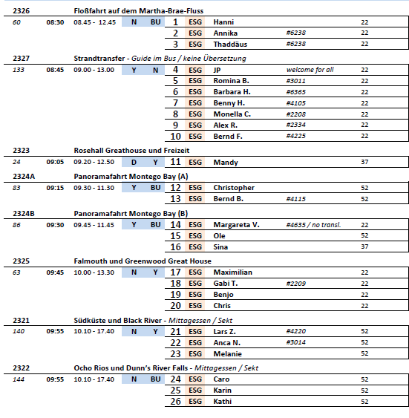

##### **Di 14.11. Santo Domingo / Dominikanische Republik 07.00 – 17.00**

**Panoramafahrt Santo Domingo I ca. 2 Std. | 43,00 €**

Santo Domingo wurde zu Beginn des 16.Jh. gegründet, ist damit die älteste Stadt der "Neuen Welt" und weist viele interessante koloniale Monumente auf. Zunächst sehen Sie den "Leuchtturm des Kolumbus", Faro Colón, beeindruckendes Wahrzeichen der Stadt, in dem heute ein Museum untergebracht ist. Der Betonbau ist 240 m lang, 34 m breit und 46 m hoch und gehört seit 1990 zum UNESCO-Weltkulturerbe. Sie passieren den Palast Alcázar de Colón mit seiner Arkadenfront und die Promenadenstraße Malecón, bevor Sie die berühmte Avenue Maximo Gomez mit Nationaltheater und verschiedenen Museen durchfahren. Weiterhin sehen Sie den Nationalpalast sowie den modernen Teil der Stadt.

* Bus 22: Leider sprach Guide weder verständliches deutsch noch englisch / Kommunikation sehr schwierig
* Bus 20: Es war anstrengend dem Guide zuzuhören. Es war für viele Gäste zu anstrengend die Sehenswürdigkeiten zu Fuß abzulaufen.
* Die Gäste mussten bei einer PANORAMAFAHRT sehr viel Laufen. Bitte Ausschreibung ändern, da dies nicht erkenntlich im Text ist.

**Nationalpark Los Tres Ojos und Stadt I ca. 4 Std. | 49,00 €**

Fahrt vom Hafen zum Nationalpark Los Tres Ojos ("Drei-Augen-Höhlen"), eine Reihe riesiger natürlicher Höhlen, mit Stalaktiten und Stalagmiten und zahlreichen Süßwasserlagunen. Die präkolumbianischen Taíno-Urweinwohner nutzten den Ort für religiöse Zeremonien. Ihr Gästeführer erklärt Ihnen die geologischen Besonderheiten und führt Sie eine lange Treppe hinunter zu den wunderschön schillernden Lagunen. Nach dem etwa einstündigen Aufenthalt Weiterfahrt zur Zona Colonial von Santo Domingo, ein UNESCO-Weltkulturerbe. Hier besuchen Sie den Alcázar de Colón, ein unter Diego Kolumbus erbauter Palast und früherer Sitz der spanischen Kolonialregierung. Sie spazieren über die Calle las Damas mit historischen Gebäuden und kommen zur Kathedrale Santa Maria La Menor. Nach der Besichtigung der ersten Kathedrale der Neuen Welt statten Sie der Boutique Caoba noch einen kurzen Besuch ab. Hier werden handgemachte Zigarren gehandelt, darunter die Marken Montecristo, Cohiba und Caoba. Mit diesen Eindrücken fahren Sie zurück zum Schiff.

**Bitte beachten:** Für Gäste mit eingeschränkter Beweglichkeit nicht geeignet (viele Stufen). Begrenzte Teilnehmerzahl. Festes Schuhwerk empfohlen. Für den Besuch der Kathedrale wird um angemessene Kleidung gebeten.

* Bus 15: an sich guter Ausflug, aber deutsch des Guides war nicht ganz so gut und manche Infos die er gegeben hat, waren dürftig. Aber an sich OK.
* Bus 14: Guide musste animiert werden zu Reden und hatte starken Akzent

**Panoramafahrt und Botanischer Garten I ca. 4,5 Std. | 49,00 €**

Knapp einstündige Busfahrt zum Botanischen Garten von Santo Domingo. Er ist der größte angelegte Garten der Karibik und beherbergt zahlreiche Pflanzen-, Blumen- und Baumarten der Region wie z.B. Palmen, Farne, Orchideen und Wasserpflanzen. Genießen Sie einen geführten Spaziergang, beobachten Sie den ein oder anderen Vogel und unternehmen Sie eine Fahrt mit der kleinen Bahn, die Sie zum Japanischen Garten bringt. Nach etwa 90 Minuten Aufenthalt Rückfahrt nach Santo Domingo mit anschließender Panoramafahrt durch die Altstadt. Sie passieren die wichtigsten Sehenswürdigkeiten wie die alten Stadtmauern, den Alcázar de Colón, das Museo de las Casas Reales oder die Kathedrale Santa Maria La Menor, bevor die Rückfahrt zum Schiff erfolgt.

**Bitte beachten**: Begrenzte Teilnehmerzahl.

* Bus 4: Fahrt zum Bot. Garten dauerte fast 1,5 Std statt 45 Minuten (fast nur Schritttempo möglich) Besuch der Altstadt erfolgt zu Fuß. (ca einstündiger Rundgang) bitte im Ausflugsheft ändern, auch Titel ist irreführend!

Besuch Botanischer Garten chaotisch: alle vier Busse kamen so ziemlich gleichzeitig an, es stand nur ein Zug zur Verfügung. Wartezeit zunächst mit Besuch von Orchideengarten und Museum überbrückt, dann klappte Zugfahrt doch noch. Drei Gäste aus Bus 4 sind nicht mitgefahren: es war ihnen zu eng (es gab jeweils 4 Sitze pro Reihe, die allerdings nicht allzu breit angelegt waren). Mikrofon mäßig, starkes Echo -umgestellt auf Audioguides.

* Bus 6: Leider ein kompletter Reinfall! Leider haben wir nichts vom botanischen Garten gesehen. Dort angekommen, mit den anderen Bussen gleichzeitig, standen mehrerer dieser Bummelbahnen bereit, um ins Innere des Botanischen Gartens zu kommen. Leider war keine Einsatzbereit! Wir wurden immer vertröstet – es dauert 10 Minuten, dann geht’s los. Nach einer Stunde, in der wir sinnlos rumstanden, oder Alibi-mäßig in ein Museum geführt wurden, ist immer noch nichts passiert. Nach einem intensiven Gespräch meinerseits mit den Verantwortlichen dort, konnte mir keine Zeit genannt werden, wann die Bahnen tatsächlich fahren würden. Die Stimmung unter den Gästen wurde immer schlechter. Nach Rücksprache mit dem BRB und einem Gespräch mit den Gästen, die ich über die Situation vor Ort aufgeklärt habe, habe ich entschieden an dieser Stelle anzubrechen und in die Stadt zu fahren, um wenigstens diesen Teil der Tour noch erlebbar zu machen. Die Gäste waren damit einverstanden. Zu diesem Zeitpunkt war es bereits 10.50 Uhr. Gut 30 Minuten später hätten wir laut Zeitplan eh losfahren müssen. In der Stadt angekommen, haben wir eine Walking-Tour gemacht. An der Kathedrale haben wir dann einen Souvenir-Shop angesteuert. Dort gab es kalte Getränke und eine Toilette, weswegen ich diesen „Touri-Stop“ zugelassen habe. Ich glaube, allen hat das nicht gefallen. Aber der Großteil war dankbar in der Mittagshitze ein gekühltes Getränk zu bekommen. Also alles in allem ein großer Reinfall. Allerdings sollte man eins betonen: Der Guide war super und bemüht.
* Bus 5: Panoramafahrt ist nicht gut angekommen, da kaum Highlights und viel Stau war. Im Botanischen Garten war die Führung schlecht und es wurde sehr lange auf den Zug gewartet. Die angekündigte Stadtführung wurde nur nach wiederholter Aufforderung durchgeführt.

**Ein Strandtag im Hotel in Juan Dolio I ca. 5 Std. | 69,00 €**

Genießen Sie einen erholsamen Tag am Strand. Etwa 70-minütige Fahrt nach Juan Dolio in eine schöne Hotelanlage direkt am weißen Sandstrand. Dort genießen Sie ca. 3 Std. Aufenthalt mit Benutzung der Hoteleinrichtungen. Liegen und sanitäre Anlagen (Duschen, Toiletten, Umkleideraum) stehen Ihnen zur Verfügung. Rückfahrt zum Schiff.

**Bitte beachten**: Badesachen, Handtuch und Sonnenschutz nicht vergessen. Sehr begrenzte Teilnehmerzahl.

* Ausflug nach Plan.

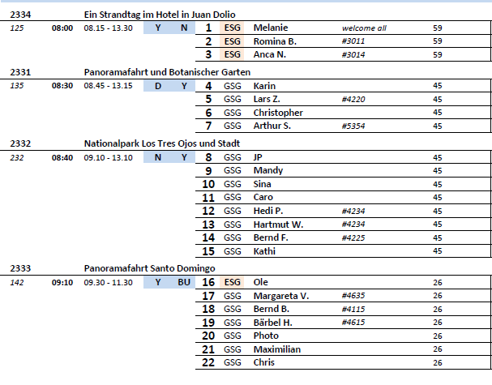

##### **Mi 15.11. San Juan / Puerto Rico / USA 09.00 – 20.00**

**Strandtransfer Isla Verde I ca. 4 Std. | 19,00 €**

An Bord angebotener Transfer ohne Reiseleitung.

* Bus 2: Rückfahrt ist entfallen, aufgrund eines Unfalls auf der Strecke und Verspätung auf vorherigen Abfahrten. Escort wurde nicht darüber nicht von der Agentur informiert. Gäste standen somit 45min am Strand und haben auf den Bus gewartet.
* Bus 3: Der Bus fuhr immer 40 Minuten nach der vollen Stunde zurück und da in einen Bus nicht alle Gäste rein passten (aufgrund der vorherig ausgefallenen Rückfahrt) habe ich ihnen ein Taxi geholt. Das Taxi lies über eine Stunde auf sich warten und die Gäste nahmen dann den nächsten Bus, keine gute Laune bei den Gästen aber dankbar für die Mühe.

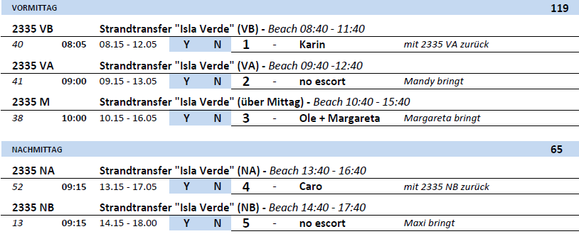

##### **Do 16.11. Spanish Town / Virgin Gorda / British Virgin Islands 09.00 – 20.00**

**Badetransfer Spring Bay I ca. 2,5 Std. | 29,00 €**

Sie fahren mit offenen Safari-Bussen zur Spring Bay. Diese Badebucht liegt unweit des berühmten Strandes "The Baths". Genießen Sie etwa 2 Stunden zum Schwimmen, Sonnenbaden und Entspannen, bevor Sie mit dem Bus zum Schiff zurückkehren.

**Bitte beachten:** Ein Erfrischungsgetränk inklusive. Badesachen, Handtuch und Sonnenschutz nicht vergessen. Keine Umkleidekabinen und Toiletten vor Ort. Durchführung in Gruppen.

* Ausflug nach Plan.

**Transfer The Baths I ca. 3,5 Std. | 29,00 €**

Kurze Fahrt mit offenen Safari-Bussen zum Nationalpark "The Baths". Unterwegs ein Fotostopp auf dem höchsten Punkt der Insel mit wunderbaren Ausblicken und Fotomotiven. Sie gelangen zu "The Baths", dem wohl schönsten Platz der Virgin Islands. Es erwartet Sie feiner weißer Sandstrand, gesäumt von riesigen Granitfelsen, umschlossen vom türkisblauen Wasser. Eine urige Bar am Ende des Strandes bietet Erfrischungsgetränke und Souvenirs an. Die Abenteurer unter Ihnen können auf einem Pfad über Granitfelsen und Leitern zu einem weiteren ebenso schönen Strandabschnitt gelangen. Genießen Sie etwa 2 Stunden zum Schwimmen, Sonnenbaden und Entspannen, bevor Sie zum Schiff zurückfahren. Ein Erfrischungsgetränk inklusive.

**Bitte beachten:** Für Gäste mit eingeschränkter Beweglichkeit nicht geeignet. Die Erklärungen erfolgen an den einzelnen Stopps in englischer Sprache. Badesachen, Handtuch und Sonnenschutz nicht vergessen.

* Ausflug nach Plan.

**Katamaranfahrt I ca. 4 Std. | 99,00 €**

Genießen Sie eine entspannte Fahrt mit einem motorisierten Katamaran um die berühmte Virgin Gorda Island. Sie starten im Yachthafen von Spanish Town und passieren zunächst den Devil's Bay (The Baths) Nationalpark. Möglichkeit zum Fotografieren. Weiter geht es gen Norden in Richtung Mosquito Island. Während der Fahrt passieren Sie wunderschöne Buchten und kleine Inseln und erreichen nach etwa 1,5-stündiger Fahrt das Resort Leverick Bay & Marina, wo Sie einkaufen, entspannen oder etwas trinken können. Nach einstündigem Aufenthalt weitere Fahrt mit dem Katamaran zurück zum Schiff.

**Bitte beachten:** Begrenzte Teilnehmerzahl. Getränke und kleine Snacks werden an Bord gereicht. Sonnenschutz, Badesachen, Handtuch nicht vergessen.

* Ausflug nach Plan.

**Katamaranfahrt mit Badepause I ca. 4,5 Std. | 109,00 €**

Genießen Sie entspannte Stunden an Bord eines Segelkatamarans. Sie passieren die Küsten der berühmten Virgin Gorda Islands und fahren zu den berühmten "The Baths" und der Devils Bay. Gelegenheit zum Fotografieren, während Sie langsam an den Felsen vorbeifahren. Weiterfahrt nach Norden in Richtung Mosquito Island, vorbei an der wunderschönen Savanah Bay und The Dog Islands sowie dem North Sound. Für eine etwa 1-stündige Erfrischungspause legen Sie in Prickly Pear an, mit Gelegenheit zum Schwimmen. Weiterfahrt zur Leverick Bay und etwas Freizeit für einen Bummel, bevor Sie zum Schiff zurückkehren.

**Bitte beachten:** Begrenzte Teilnehmerzahl. Getränke und kleine Snacks werden unterwegs gereicht. Sonnenschutz, Badesachen, Handtuch nicht vergessen.

* Gruppe 14: Schöne Tour aber nur 3,5 statt 4,5 Stunden da Boot von erster Tour zu spät zurückkam, war Start erst 13.30. Rückkehr 17.00. Sind sehr schnell an The Baths vorbeigefahren, dann Richting Northsound, teils sogar unter Segel. Badestopp halbe Stunde statt Stunde, Levwrick Bay 45 Minuten. Wegen Sonnenuntergang wollte Skipper unter keinen Umständen verlängern, da er noch nach Tortola zurück musste.
* Gruppe 1: Es gab weder Sekt, noch Champagner, dafür Rum-Punsch. Escort musste viel diskutieren (auf nette Art 😊) bis wir a) die ausgeschriebenen beiden Stopps gemacht wurden und b) tatsächlich dort zum Baden angehalten wird, wie ausgeschrieben (Prickly Pear). Wir haben alle ausgeschriebenen Punkte gesehen, mussten allerdings den Badestopp sowie auch den Stopp bei Leverick Bay um 10min kürzen und sind trotzdem mit Verspätung angekommen. Lt Captain ist das ausgeschriebene Programm in den vier Stunden auch nicht zu schaffen.

Der Badestopp sollte auch verlängert werden. Bis alle Gäste endlich aus dem Katamaran gestiegen sind, bleibt eigentlich nur knapp 40 zum Baden, denn sie müssen ja auch wieder einsteigen.

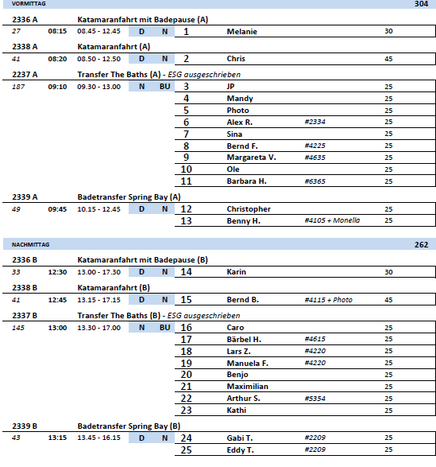

##### **Sa 18.11. St. John’s / Antigua 08.00 – 18.00**

**Panoramafahrt Antigua I ca. 3 Std. | 56,00 €**

Während einer Rundfahrt durch St. John's lernen Sie das pulsierende westindische Handelszentrum und Herzstück Antiguas kennen. Im Anschluss fahren Sie in südlicher Richtung durch mehrere kleine Ortschaften in den südlichen, hügeligen Teil Antiguas. Sie bekommen die üppige Vegetation der Insel zu sehen und genießen u.a. die Aussicht vom Horsford Hill auf den Hafen von Falmouth. Angekommen an der Südküste passieren Sie den Ort Old Road, eine der ersten britischen Siedlungen im 17. Jh. Während Ihrer Rückfahrt zum Schiff sehen Sie einige der 365 berühmten Strände der Insel und genießen spektakuläre Aussichten.

* Bus 2: ein Rollator im Kleinbus führte zu Unmut mancher Gäste, weil sie es für gefährlich hielten, dass dieser im Gang stand. In solch kleinen Bussen, sollte die Mitnahme von Rollatoren und Rollstühlen verboten werden. Es gab nur einen Fotostopp anstatt zwei, Busfahrer hat es missverstanden und fuhr langsam daran vorbei.

**Strandtransfer Antigua I ca. 4 Std. | 59,00 €**

Etwa 30 Min. Transfer zu einem der schönsten Sandstrände Antiguas. Genießen Sie den etwa dreistündigen Aufenthalt zum Schwimmen oder Sonnenbaden und lassen Sie die malerische Umgebung auf sich wirken. Anschließend Rücktransfer zum Schiff.

**Bitte beachten:** Sonnenliege/Sonnenschirm und ein Erfrischungsgetränk inklusive. Bar, Restaurant, Toiletten und Umkleidemöglichkeiten sind vorhanden. Badesachen/Handtuch und Sonnenschutz nicht vergessen. Begrenzte Teilnehmerzahl.

* Ausflug nach Plan.

**Antigua Highlights I ca. 3,5 Std. |84,00 €**

Zunächst fahren Sie mit einem ortskundigen Fahrer durch die pulsierende Inselhauptstadt St. John's bevor Sie durch kleine Dörfer und tropische Landschaft Richung Falmouth aufbrechen und zur oberhalb dieser Bucht gelegenen Festung Shirley Heights gelangen. Besichtigung der Überreste dieser alten Befestigungsanlage und großartige Aussicht über die ganze Bucht mit dem beliebten Yachthafen. Nächstes Ziel ist der Marinestützpunkt Nelson‘s Dockyard mit seinen gut restaurierten Backsteingebäuden, die aus dem 18. Jh. stammen und heute Souvenirshops, eine Kunstgalerie und ein Museum beherbergen. Rückfahrt zum Schiff über die ehemalige Zuckerplantage Betty's Hope.

**Bitte beachten:** Für Gäste mit eingschränkter Beweglichkeit beschwerlich. Begrenzte Teilnehmerzahl.

* Ausflug nach Plan.

**Forts und Strände I ca. 4 Std. | 89,00 €**

Lernen Sie während Ihrer Rundfahrt Fort Barrington und Fort James kennen. Neben den Besichtigungen der Forts erhalten Sie Einblicke in deren Geschichte und Wissenswertes über ihren Stellenwert auf der Insel. Beide Forts dienten einst zur Bewachung des Hafens von St. John’s. Während der anschließenden Rundfahrt haben Sie die Möglichkeit das karibische Meer an zwei von den 365 malerischen Stränden Antiguas zu genießen. Erfischungsgetränk unterwegs.

**Bitte beachten:** Für Gäste mit eingeschränkter Beweglichkeit nicht geeignet. Sehr begrenzte Teilnehmerzahl. Badesachen/Sonnenschutz nicht vergessen. Bitte Badebekleidung unter der Oberbekleidung tragen.

* Ausflug nach Plan.

**Ein Tag auf dem Karibischen Meer I ca. 6 Std. mit Essen | 145,00 €**

Vom Hafen starten Sie zu einer fröhlichen Katamaranfahrt durch das Karibische Meer. Bei guten Wetterbedingungen segeln Sie entlang der Küste Antiguas und haben bei verschiedenen Stopps die Gelegenheit zum Schwimmen und Schnorcheln. Mittagessen/Getränke an Bord inklusive.

**Bitte beachten:** Sehr begrenzte Teilnehmerzahl. Schnorchelausrüstung inklusive. Badesachen/Handtuch und Sonnenschutz nicht vergessen. Bitte Badesachen unter der Oberbekleidung tragen.

* Gruppe 11: alles super. Am Riff / Schnorcheln gab es sehr starke Strömung, einige Gäste mussten aus dem Wasser geholt werden, da sie leicht panisch geworden sind, als sie nicht gegen die Strömung ankamen. (etwas selbst überschätzt)

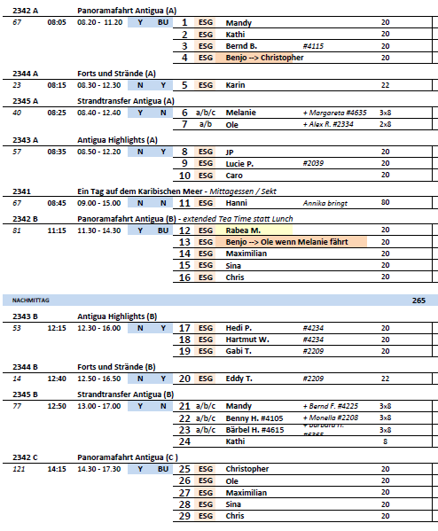

##### **So 19.11. Fort-de-France / Martinique 08.00 – 20.00**

**Gut Habitation Clément I ca. 3 Std. | 49,00 €**

Sie fahren in östlicher Richtung vorbei an der Gemeinde Lamentin in eine Gegend die durch Handel und Industrie geprägt wurde. Besuchen Sie das weitläufige Gelände der Fondation Clément umgeben von Zuckerrohrplantagen und entdecken Sie das architektonische und industrielle Erbe von Martinique. Sehenswert ist der 16 ha große Botanische Garten mit Obstgärten, Teichen und tropischen Pflanzen. Das einstige Herrschaftshaus mit seinen Nebengebäuden und Terrassen bildet ein schönes Ensemble. Politische Bedeutung erlangte die Habitation Clément als sich Präsident George Bush und Präsident François Mitterand 1991 hier trafen. Auf dem Gelände befindet sich eine Ausstellung restaurierter Geräte der alten Rumbrennerei, die 1988 außer Betrieb genommen wurde. Die Lagerung der Fässer mit "Clément Rhum" erfolgt noch heute auf dem Anwesen. Das Hauptgebäude, die umliegenden Häuser und Lager geben Einblick in die kreolische Architektur und den Alltag auf einem Gut. Schließen Sie Ihren Besuch mit einer Rumkostprobe ab, bevor Sie zum Schiff zurückkehren.

**Bitte beachten:** Sehr begrenzte Teilnehmerzahl. Etwa zwei Stunden zu Fuß insgesamt. Bequemes Schuhwerk und Sonnenschutz empfohlen.

* Bus 9: Abfahrt verspätete sich um 20min, da der Guide anfangs nicht da war.

**St. Pierre und Rum I ca. 4 Std. | 49,00 €**

Zunächst besichtigen Sie die Balata-Kirche, eine Nachbildung der Basilika Sacré-Coeur in Paris. Sie liegt auf einer Anhöhe mit schönem Blick über die Bucht und Fort-de-France. Anschließend kurzer Besuch im Vulkanmuseum und Weiterfahrt zu einem der bekanntesten Rum Hersteller der Insel. Die Depaz Brennerei zählt zu den schönsten der Insel. Nach der Besichtigung und einer Kostprobe fahren Sie weiter nach St. Pierre, am Fuße des Vulkans Mont Pelée gelegen, der 1902 das Dorf und die einst blühende Stadt völlig zerstörte. Die Rückfahrt erfolgt über die Westküstenstraße durch kleine Fischerdörfer wie z.B. Le Carbet, wo einst Christoph Kolumbus 1502 anlandete und Paul Gauguin zeitweise lebte.

**Bitte beachten:** Begrenzte Teilnehmerzahl. Kurvenreiche Strecke.

* Ausflug nach Plan.

**Schnorchelerlebnis Martinique I ca. 3 Std. |55,00 €**

Genießen Sie etwa 40 Min. Bootsfahrt zum Strand von Anse Dufour, einem typischen Fischerdorf. Das Boot ankert und Sie erhalten eine Schnorchelausrüstung. Erkunden Sie die Unterwasserwelt mit prächtigen Korallen im kristallklaren Wasser. Weiterfahrt zur Fledermaushöhle für eine weitere Schnorchelpause vom Boot aus. Zu bewundern sind Kaiserfische, Papageienfische und viele andere farbenfrohe Fischarten. Auf der Rückfahrt nach Fort-de-France werden Erfrischungsgetränke an Bord gereicht.

**Bitte beachten:** Für Gäste mit eingeschränkter Beweglichkeit nicht geeignet. Sehr begrenzte Teilnehmerzahl. Badesachen, Handtuch und Sonnenschutz nicht vergessen.

* Ausflug nach Plan.

**Fort-de-France und Botanischer Garten I ca. 3,5 Std. | 69,00 €**

Ihre Rundfahrt in offenen Panoramabussen führt Sie durch den Hauptort von Martinique, Fort-de-France. Vorbei an den wichtigsten Gebäuden gelangen Sie zur Balata-Kirche, einer Nachbildung der Basilika Sacré-Coeur von Montmartre. Sie liegt auf einer Anhöhe mit schönem Blick über die Bucht und Fort-de-France. Anschließend besuchen Sie den Botanischen Garten. Der Gründer Jean Philippe Thoze, Botaniker und Landschaftsgärtner, sammelte und kultivierte rund zwanzig Jahre Blumen und Pflanzen, bevor "Le Jardin de Balata" der Öffentlichkeit zugänglich gemacht wurde. Sie verbringen gut 1,5 Std. im Botanischen Garten, um die Anlage zu erkunden. Besonders schöne Ausblicke aus der Höhe bietet eine Hängebrücke. Genießen Sie die Aussicht auf die Bucht von Fort-de-France sowie den Bergzug Pitons du Carbet.

**Bitte beachten:** Für Gäste mit eingeschränkter Beweglichkeit nicht geeignet. Begrenzte Teilnehmerzahl.

* Bus 15: Guide sehr schlecht zu verstehen, sehr leise und wenig Englisch, habe sie mehrfach „ermahnt“ aber hat nichts geholfen. Habe dann selbst Informationen gegeben, Gäste waren aber sehr zufrieden.

**Strand und Unterwasserbeobachtung I ca. 3,5 Std. | 63,00 €**

Mit einem Katamaran, der mit einem Unterwasserobservationsdeck ausgestattet ist, fahren Sie durch die Bucht von Fort-de-France entlang der Hotelküste und passieren die kleine Insel Ramier Islet. Sie erreichen den schönen Strand von Grand Anse. Die Gruppe an Bord wird geteilt. Während die eine Hälfte zunächst eine entspannte Badepause am Strand verbringt, observiert die andere Hälfte auf dem Unterdeck des Katamarans die Unterwasserwelt der Umgebung durch die Glasfenster. Besondere Aufmerksamkeit gilt den Unterwasserschildkröten, deren Spezies dank strenger Vorgaben besonderen Schutz genießt und deren Bestand dadurch erhalten bleibt. Im Anschluss werden die Gruppen getauscht. Während der Rückfahrt zum Schiff genießen Sie einen erfrischenden Fruchtsaft oder Rumpunsch bei karibischer Musik.

**Bitte beachten:** Für Gäste mit eingeschränkter Beweglichkeit nicht geeignet. Sehr begrenzte Teilnehmerzahl. Badesachen, Handtuch und Sonnenschutz nicht vergessen. Unterwegs wenige Informationen in englischer Sprache.

* Ausflug nach Plan.

**Inselrundfahrt Martinique I ca. 7 Std. mit Essen | 109,00 €**

Schöne Landschaftsfahrt quer über die Insel auf die Ostseite nach St. Marie, wo sich das Museum der St. James Rumbrennerei befindet das u.a. über Père Labat (Missionar, Plantagenbesitzer und Reiseschriftsteller) informiert. Nach dem Besuch Weiterfahrt nach Morne Rouge, am Fuße des Vulkans Mont Pelée gelegen, mit Fotostopps unterwegs. Sie nehmen ein typisch kreolisches Mittagessen ein und fahren weiter in das Dorf St. Pierre, das 1902 bei einem Vulkanausbruch zerstört wurde. Erinnerungen an diese Katastrophe sehen Sie im kleinen Museum. Die Rückfahrt erfolgt über die Westküstenstraße und durch kleine Fischerdörfer.

**Bitte beachten:** Sehr begrenzte Teilnehmerzahl. Kurvenreiche Strecke. Fotografieren und Filmen ist im Museum nicht gestattet.

* Ausflug nach Plan.

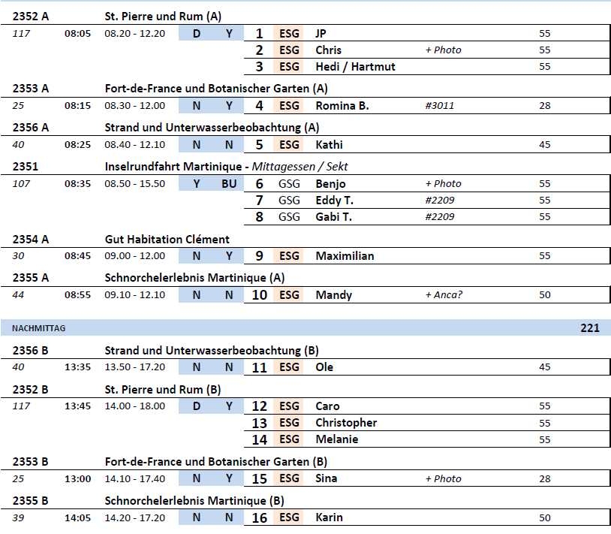

##### **Mo 20.11. Bridgetown / Barbados 07.00 – 13.00**

**Strandtransfer Carlisle Bay I ca. 3 Std. | 29,00 €**

Ihr Transfer führt zum Strand der Carlisle Bay, einem der schönsten der Insel. Sie werden mit einem Begrüßungsgetränk empfangen. Am Strand stehen Ihnen Sonnenliegen und Sonnenschirme, Umkleidekabinen, Toiletten und Duschen zur Verfügung. Nach etwa 2,5 Std. Aufenthalt kehren Sie zum Schiff zurück.

**Bitte beachten**: Begrenzte Teilnehmerzahl. Badesachen, Handtuch und Sonnenschutz nicht vergessen.

* Ausflug nach Plan.

**Panoramafahrt Barbados I ca. 2 Std. | 59,00 €**

Fahren Sie entlang der malerischen Westküste, die aufgrund der vielen berühmten und auch wohlhabenden Einwohnern, auch Goldküste genannt wird. Auf dem Weg zur "Bussa"-Statue, die die zerbrochenen Ketten der Sklaverei symbolisieren soll, passieren Sie viele beeindruckende Häuser und Villen. Vorbei an den Wohnsitzen des Premierministers und des ersten Präsidenten Barbados passieren Sie auf dem Rückweg zum Schiff die zum UNESCO-Weltkulturerbe gehörenden Garnison Savannah sowie die Altstadt.

* Ausflug nach Plan. Manche Busse haben Fotostopps gemacht, manche nicht. Dies sollte einheitlicher gestaltet werden.
* Bus 3: Guide war unkooperativ und wollte Mikrofon nicht benutzen.

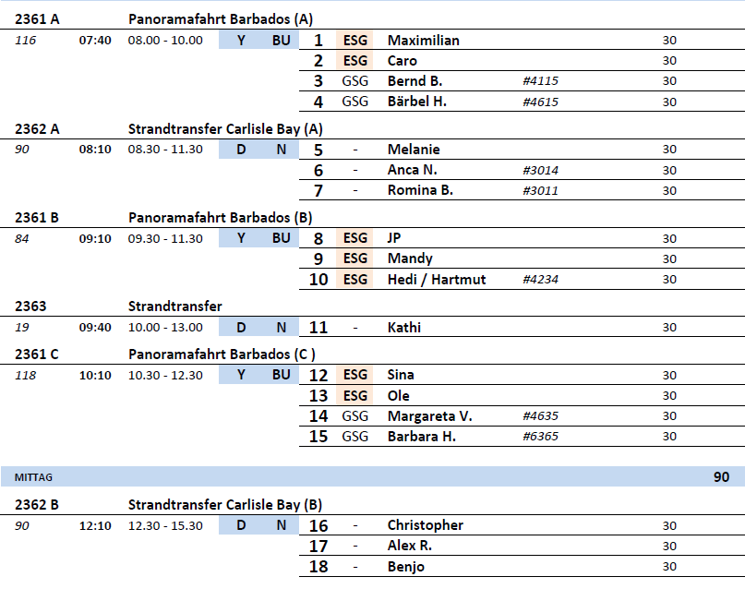

##### **Mo 27.11. Funchal / Madeira / Portugal 09.00 – 18.00**

**Câmara de Lobos und Cabo Girão I ca. 3,5 Std. | 29,00 €**

Ihre Fahrt entlang der Südküste Madeiras führt Sie zunächst zum malerischen Fischerdorf Câmara de Lobos, das einst Sir Winston Churchill auf Gemäldeleinwand verewigte. Nach einem kurzen Aufenthalt fahren Sie zum Cabo Girão, dem zweithöchsten Kap der Welt (580 m). Von hier haben Sie einen wunderbaren Blick auf die gesamte Bucht von Funchal und tief hinab über den Rand des Kliffs. Die Rückfahrt nach Funchal erfolgt mit Fotostopp am Aussichtspunkt Pico dos Barcelos.

**Bitte beachten:** Für Gäste mit eingeschränkter Beweglichkeit nicht geeignet.

* Alles nach Plan, aber im timetable steht 120 min bei der ersten Fahrt, es sind aber nur 30 min.)

**Pico dos Barcelos, Eira do Serrado & Monte I ca. 4 Std. | 22,00 €**

Fahrt zu einem der schönsten Aussichtspunkte Funchals, dem Pico dos Barcelos. Von hier überblicken Sie die Bucht von Funchal. Weiterhin fahren Sie durch einen Eukalyptuswald mit 50 bis 60 m hohen Bäumen zum Eira do Serrado mit prächtigem Ausblick auf das Nonnental Curral das Freiras. Anschließend Weiterfahrt nach Monte, einem der bekanntesten Orte Madeiras. Hier wurde 1470 von Nachfahren der Entdecker Madeiras eine Kirche und der "Parque Municipal do Monte" errichtet. Im Inneren der Kirche sehen Sie die Statue der Madonna von Monte und das Grab des Kaisers Karl von Habsburg, der dort 1922 im Exil verstarb.

**Bitte beachten:** Für Gäste mit eingeschränkter Beweglichkeit nicht geeignet aufgrund vieler Stufen, die zur Kirche in Monte führen. Bequemes Schuhwerk empfohlen.

* Ausflug nach Plan.

**Levadawanderung I ca. 4 Std. | 29,00 €**

Während dieser etwa 2-stündigen Wanderung folgen Sie der Levada da Serra von Vale Paraiso bis nach Rochão. Kurze Erholungspause unterwegs. In Rochão erwartet Sie der Bus und Rückfahrt nach Funchal.

**Bitte beachten:** Für Gäste mit eingeschränkter Beweglichkeit nicht geeignet. Festes Schuhwerk und Regenschutz empfohlen. Moderate Wanderung, nur wenige Höhenmeter sind zu überwinden.

* Ausflug nach Plan,
* Wanderung war eher ein Waldspaziergang als eine Wanderung.

Shopping Possibility steht im Sheet mit Ja ist aber eher ein Nein. Das einzige ist das Cafe wo man etwas zu trinken kaufen könnte.

**Botanischer Garten, Altstadt und Monte I ca. 4 Std. | 39,00 €**

Sie fahren zunächst zum Botanischen Garten von Funchal. Auf ca. 80.000 qm können 2.000 Pflanzenarten in ihrer ganzen Schönheit betrachtet werden: Palmen, Orchideen, Bromelien, Sukkulenten, Nutzpflanzen sowie natürlich auch Strelitzien, das Wahrzeichen Madeiras. Nach einem ca. 1,5-stündigen Rundgang bringt Sie der Bus ins Zentrum von Funchal. Nach einem Rundgang durch die Altstadt fahren Sie mit der Seilbahn in das hübsche Dorf Monte, 600 bis 800 m hoch gelegen, und besichtigen hier die bekannte Wallfahrtskirche Nossa Senhora do Monte. Rückfahrt entweder mit dem Bus oder mit einem Korbschlitten (Korbschlittenfahrt buchbar und zahlbar vor Ort außer sonntags, € 25,- p.P. bei Zweierbelegung, € 30,- p.p. bei Alleinnutzung).

**Bitte beachten:** Für Gäste mit eingeschränkter Beweglichkeit nicht geeignet. Begrenzte Teilnehmerzahl.

* Bus 5: 2 Gäste haben den Treffpunkt nicht richtig verstanden und haben somit die Gruppe nicht wiedergefunden und konnten die Hälfte des Ausfluges nicht mitmachen.
* Bus 6: manche Gäste waren verärgert darüber, in welcher Reihenfolge der Ausflug stattfand. Manche haben sich bei der Korbschlittenfahrt aufgrund zu langer Wartezeiten abgeseilt und den Ausflug dadurch abgebrochen. Somit haben sie die Hälfte verpasst.
* Die Korbschlittenfahrt sollte zum Schluss angeboten werden, aufgrund von eventuellen Wartezeiten, sodass die Gäste mit dem Bus zurück zum Schiff können und die Korbschlittenfahrer selbstständig zurückfahren. Oder alternativ Freizeit in Monte von 30-40 Minuten.

**Safari im Geländewagen I ca. 4 Std. | 55,00 €**

Die halbtägige Safari mit ortskundigem Fahrer führt Sie entlang der Südküste vorbei an Bananen- und Obstplantagen über Câmara de Lobos bis zum Cabo Girão, Europas höchster Steilküste. Genießen Sie die herrliche Aussicht auf die Küste, bevor Sie über schmale und steile Pfade bis zum Aussichtspunkt Boca dos Namorados mit Blick auf das Nonnental weiterfahren. Die landschaftlich reizvolle Fahrt führt über Schotterpisten nach Fontainhas und Trompica entlang der hohen Berge von Jardim da Serra. Sie erreichen den kleinen hochgelegenen Ort Boa Morte und fahren von hier über befestigte Straßen zurück zum Schiff.

**Bitte beachten:** Für Gäste mit eingeschränkter Beweglichkeit oder Rückenleiden nicht geeignet. Begrenzte Teilnehmerzahl.

* Ausflug nach Plan.

**Inselfahrt mit Porto Moniz I ca. 8 Std. mit Essen | 59,00 €**

An der Südküste fahren Sie vorbei am idyllisch gelegenen Fischerdorf Câmara de Lobos und halten am Aussichtspunkt Pico da Torre mit herrlichem Blick auf das Dorf. Danach fahren Sie weiter zum Cabo Girão (580 m), Europas höchster Steilklippe mit Panoramablick auf Funchal und die Südküste. Über Ribeira Brava gelangen Sie zum Encumeada-Pass und erreichen die Nordseite der Insel. Kurzer Stopp in São Vicente, eine der ältesten Inselstädte, und Weiterfahrt bis Seixal mit schöner Aussicht auf die Nordküste. Danach nehmen Sie in Porto Moniz ein leichtes Mittagessen ein (ein Erfrischungsgetränk inklusive). Hier können Sie die natürlich entstandenen Lavabecken besichtigen. Die Rückfahrt erfolgt über das Hochplateau Paúl da Serra (1.400 m).

* Ausflug nach Plan.

**Inselfahrt mit Santana I ca. 8 Std. mit Essen | 59,00 €**

Diese Fahrt führt hinauf in die faszinierende Bergwelt zum dritthöchsten Gipfel der Insel, dem Pico do Arieiro (1.818 m). Von hier aus haben Sie je nach Witterung einen wunderbaren Blick auf das atemberaubende Panorama. Weiter fahren Sie durch ein Naturschutzgebiet nach Ribeiro Frio mit seiner Forellenzucht. Über Faial gelangen Sie entlang der Nordküste bis Santana, bekannt für seine typischen strohbedeckten Häuschen. Hier erwartet Sie ein landestypisches Mittagessen (ein Erfrischungsgetränk inklusive). Weiterfahrt nach Porto da Cruz und über Machico, wo Sie die herrlichen Ausblicke auf die Nordküste begeistern werden.

* Ausflug nach Plan.

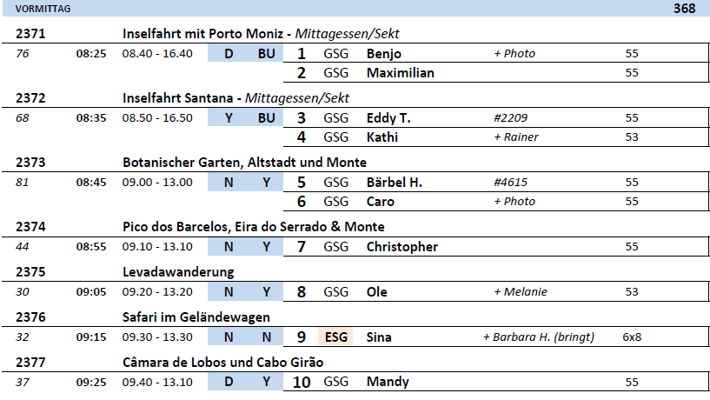

##### **Mi 29.11. Leixoes / Porto / Portugal 12.00 – 18.00**

**Aufgrund eines Lotsenstreiks an diesem Tag, wurde dieser Hafen nicht angefahren.**

##### **Do 30.11. A Coruña / Spanien 10.00 – 17.00**

**Panoramafahrt A Coruña I ca. 2 Std. | 31,00 €**

Busfahrt entlang der langen Hafenpromenade, die fast um die gesamte Stadt führt. Sie fahren vorbei an den charakteristisch verglasten Fassaden der Stadthäuser, die der Stadt den Namen "Kristall-Stadt" verleihen. Sie passieren San Anton, ehemalige Verteidigungsanlage, heute Museum. Außerhalb der Stadt wird beim Herkulesturm aus der Römerzeit ein Stopp eingelegt, welcher seit vielen Jahren als Leuchtturm in Betrieb ist. Fotostopp am Fuß des Berges San Pedro mit schönen Ausblicken auf die Stadt. Weiterfahrt vorbei an den Stadtstränden zum Zentrum. Vom Rathaus aus spazieren Sie vorbei an den wichtigsten Sehenswürdigkeiten. Im Anschluss können Sie entweder mit dem Bus zurück zum Hafen fahren oder individuell noch durch die Stadt bummeln.

* Ausflug nach Plan.

**A Coruña und Betanzos I ca. 3 Std. | 39,00 €**

Während einer Panorama-Stadtrundfahrt durch A Coruña sehen Sie das Wahrzeichen der Stadt, den Herkulesturm, ein Leuchtturm aus der Römerzeit, und Bollwerke, die in der Vergangenheit der Stadt schon so manchem Ansturm trotzten. Weiterhin passieren Sie die längste Promenade Europas, die sich entlang der Küstenlinie erstreckt. Anschließend fahren Sie nach Betanzos. Die mittelalterliche Stadt erlebte ihre Blütezeit in dem 15. und 16. Jh., als nahezu jeder galizische Adelige einen Palast in Betanzos besaß. An Bedeutung verlor Betanzos ab 1832, als es seinen Rang als Provinzhauptstadt an La Coruña abtrat. Die engen Straßen und alten Kirchen Betanzos sind noch immer einen Besuch wert. Nach dem Rundgang und kurzer Freizeit Rückkehr nach A Coruña.

**Bitte beachten**: Für Gäste mit eingeschränkter Beweglichkeit nicht geeignet.

* Bus 12: Nachmittags bis 17 Uhr in Betanzos so ziemlich alles geschlossen.

**A Coruña und Umgebung I ca. 4 Std. | 47,00 €**

Während einer Panorama-Stadtrundfahrt durch A Coruña sehen Sie das Wahrzeichen der Stadt, den Herkulesturm, ein Leuchtturm aus der Römerzeit, und Bollwerke, die in der Geschichte der Stadt schon so manchem Ansturm trotzten. Weiterhin passieren Sie die längste Promenade Europas, die sich entlang der Küstenlinie erstreckt. Anschließend fahren Sie durch kleine Dörfer nach Puentedeume. Die Familie Andrade ist eine der bekanntesten Adelsfamilien Galiciens, deren Einfluss Ende des Mittelalters auf seinem Höhepunkt war. Sie hat architektonische Spuren in Betanzos und Puentedeume hinterlassen, so die Burg Andrade (Castillo de los Andrade) oberhalb von Puentedeume. Weiterfahrt zum Herrenhaus Pazo de Mariñan mit malerischem Garten nach französischem Vorbild. Anschließend Rückfahrt zum Schiff

**Bitte beachten:** Für Gäste mit eingeschränkter Beweglichkeit beschwerlich.

* Ausflug nach Plan.

**Santiago de Compostela I ca. 6,5 Std. mit Lunchbox | 59,00 €**

Nach etwa 1-stündiger Busfahrt erreichen Sie Santiago de Compostela, die historische Wallfahrtsstätte des Hl. Jakobus und noch heute Ziel vieler Pilger aus aller Welt. Der Fußweg vom/zum Busparkplatz zum Obradoiro Platz beläuft sich auf je etwa 15 Minuten (und zurück). Neben den architektonisch interessanten Gebäuden sehen Sie die berühmte Kathedrale und Wallfahrtskirche. Sie beherbergt den größten Weihrauchschwenker ("Botafumeiro") der Welt. Alle Erklärungen zur Kathedrale und den umliegenden historischen Häusern erfolgen von außen. Anschließend haben Sie Freizeit zur individuellen Besichtigung der Kathedrale und für einen Stadtrundgang. Gemeinsame Rückkehr zum Busparkplatz und Rückfahrt nach A Coruña.

**Bitte beachten:** Für Gäste mit eingeschränkter Beweglichkeit nicht geeignet. Während einer Messe kann nur eine Außenbesichtigung der Kathedrale erfolgen.

* Bus 5: Mikrofon war kurz vor Ankunft im Bus defekt, haben dann zu Audioguides gegriffen.
* Sonst alles nach Plan.

**Auf den Spuren der Pilger I ca. 6 Std. mit Lunchbox | 59,00 €**

Nach einem gut 1-stündigen Transfer erreichen Sie Ihren Ausgangspunkt für Ihre etwa 4 km lange Wanderung entlang des Jakobswegs nach Santiago de Compostela. Sie passieren Weiden, Eukalyptuswälder und Wasserläufe. Nach etwa 1,5 Stunden erreichen Sie die weltberühmte Kathedrale, das Ziel eines jeden Pilgers und erfahren Wissenswertes über die Kathedrale (Außenbesichtigung) und Pilgerschaft. Bevor Sie nach A Coruña zurückkehren, haben Sie noch etwas Zeit für individuelle Erkundungen.

**Bitte beachten:** Für Gäste mit eingeschränkter Beweglichkeit nicht geeignet. Festes, rutschfestes Schuhwerk empfohlen.

* Ausflug nach Plan. Es sollte allerdings in der Ausflugsbeschreibung stehen, dass es steile Aufstiege teilweise sind. Es müssen immer wieder Gäste bei diesem Ausflug umkehren und mit dem Taxi zur Kathedrale fahren, da sie es zu anstrengend ist.

**A Coruña und Biermuseum I ca. 3,5 Std. | 65,00 €**

Während einer kurzen Rundfahrt durch A Coruña sehen Sie das Wahrzeichen der Stadt, den Herkulesturm, ein Leuchtturm aus der Römerzeit, und Bollwerke, die in der Geschichte der Stadt schon so manchem Ansturm trotzten. Anschließend Fotostopp am Berg San Pedro mit schönen Ausblicken auf die Stadt und dem Wahrzeichen Galiziens, eine Skulptur eines Oktopus. Anschließend Weiterfahrt zum Estrella Galicia Biermuseum. Auf vier Etagen und dreitausend Quadratmetern lernen Sie Wissenswertes über die Geschichte des Bieres, den unterschiedlichen Braustilen und Herstellungsprozessen und sehen u.a. den alten historischen Siedesaal. Im Anschluss werden Ihnen 2 verschiedene Biersorten mit Snack serviert (inklusive). Rückfahrt zum Schiff.

* Bus 11: keinen geführten Rundgang im Museum, alle Anzeigetafeln nur auf Spanisch, Englisch. Ansonsten alles ok.

